TÉCNICAS PARA EL AUTODESARROLLO DE COMPETENCIAS

- DEPORTES: Para cada deporte presentado, se detalla las tres principales competencias que se puede desarrollar al practicarlo.

Montañismo |  | Competencias que se puede desarrollar
 | El objetivo del montañismo es conseguir llegar a la cima de una montaña, como un reto a la naturaleza, que en ocasiones se llega a perder la vida. Se trata de la disciplina, en general deportiva o recreativa, que consiste en la realización del ascenso y descenso de montañas.  En la soledad de la montaña, a miles de kilómetros de altura, los valores éticos cobran una dimensión superior y pueden representar la diferencia entre la vida y la muerte. Más allá de posibles experiencias previas, la propia actitud y las propias decisiones serán lo que guíe cada comportamiento del montañista. Si se encuentra en equipo, su responsabilidad ética no ha de ser sólo consigo mismo, sino también con cada uno de los miembros del grupo. En esta práctica de alto riesgo, es imprescindible obrar en todo momento según las prácticas profesionales a las que el grupo se adhiere y respetando lo pactado. | Las principales competencias que se puede desarrollar con este deporte son:  - Ética  - Trabajo en equipo  - Perseverancia

- HOBBIES Y ACTIVIDADES EXTRACURRICULARES: Para cada hobby y actividad extracurricular presentada, se detalla las tres principales competencias que se puede desarrollar al realizarla.

Investigar culturas |  | Competencias que se puede desarrollar
 | Entrar en contacto con otras culturas, ahondar en sus formas de vida, en sus creencias, en sus maneras de pensar y de actuar, en su historia, demanda responsabilidad (aquella que trae consigo el conocimiento) y un profundo respeto por lo ajeno. | Las principales competencias que se puede desarrollar con esta actividad son:  - Ética  - Búsqueda de información  - Flexibilidad

- LECTURAS: Al ser libros orientados a desarrollar una competencia específica, difícilmente se sugerirán otras competencias que también se puedan desarrollar con la lectura de éstos, sin embargo, es posible encontrar casos de este tipo.

LOS CÓDIGOS DE ÉTICA EN LAS EMPRESAS |  | Competencias que se puede desarrollar
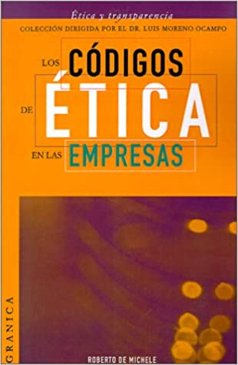  Autor: Roberto De Michele  Ediciones: Granica  Colección: Ética y Transparencia  120 páginas  Idioma español | Comentario  Las personas que actúan en las organizaciones empresariales conocen perfectamente los dilemas que se presentan al tomar decisiones críticas. Muchas veces se ponen en juego los valores personales, las exigencias del grupo, el cumplimiento de los objetivos y el contexto de los negocios. Se cruzan los temas de poder, la autoridad, los procedimientos formales, la comunicación, la competencia, el control, los resultados y la imagen. | La competencia que se puede desarrollar con la lectura de este libro es:  - Ética

- PELÍCULAS O FILMES COMERCIALES: Para cada película presentada, se detalla las tres principales competencias que se puede desarrollar al verla y reflexionar sobre ella.

EL DILEMA |  | Competencias que se puede desarrollar
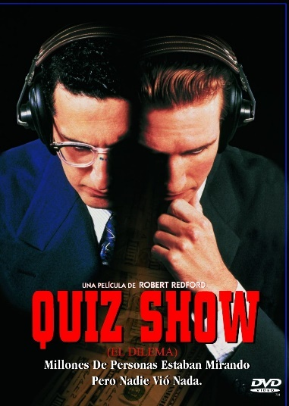  Título original: QUIZ SHOW  Protagonista: Ralph Fiennes  Director: Robert Redford  Género: Drama  Duración: 130 minutos | Sinopsis  Película basada en una historia real, que narra los escándalos del programa televisivo Twenty One quiz show de la década de 1950, donde un joven abogado idealista que trabaja para un subcomité del Congreso descubre que se están arreglando programas de televisión.  Su investigación se centra en dos concursantes del programa, Herbert Stempel, un judío descarado de clase trabajadora de Queens y el actual campeón, que responde correctamente pregunta tras pregunta; y en el instructor de la Universidad de Columbia, Charles Van Doren, hijo de una de las principales familias literarias de Estados Unidos, quien durante tres años contestó siempre correctamente las más variadas y difíciles preguntas del concurso.  Es cuando su popularidad alcanza a todos los rincones del país, que estalla el escándalo, ya que uno de los concursantes eliminados denunció que el concurso estaba amañado.  Otros temas de interés  Manipulación televisiva / Ambigüedad moral / Ambición / Manejo del poder / Engaño / El poder de los medios de comunicación / Corrupción / Honestidad / Fraude / Cultura por el espectáculo / Vanidad.  Frases  “… No me parece correcto. Tendría que decir que no…”  (Charles Van Doren)  “…Preferiría ganar honestamente…”  (Charles Van Doren) | Las principales competencias que se puede desarrollar con esta actividad son:  - Ética  - Integridad  - Prudencia
- PERSONAS REFERENTES: En el caso de las personas referentes presentadas, podrá sugerirse una o varias competencias que se pueden desarrollar al analizar y reflexionar sobre su comportamiento, todo dependerá si esta persona destaca o posee un nivel superior en dichas competencias.

Mark Van Doren  (1894 – 1973) |  | Competencias que se puede desarrollar
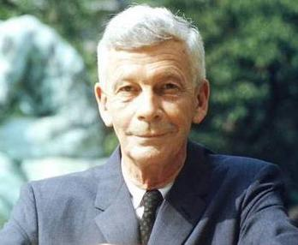   | Reflexión  De familia distinguida, Mark Van Doren fue un importante crítico y poeta norteamericano (ganador del Premio Pulitzer). Sumamente culto y de comportamiento intachable, fue además un excelente y reconocido docente de la prestigiosa Universidad de Columbia, en Nueva York. Van Doren es ampliamente recordado como un hombre de bien, ejemplo de ética, valores morales y buenas costumbres. Durante toda su vida, y tanto en el ámbito profesional-laboral como en el privado, nunca dejó de actuar según sus principios morales se lo señalaban. Su correcto modo de accionar se hizo totalmente público a partir del famoso escándalo de Quiz Show, en el cual su hijo Charles quedó expuesto por haber accedido a recibir anticipadamente las respuestas correctas del popular programa televisivo Veintiuno, donde se concursaba respondiendo a preguntas de cultura general. Actuando débil y equivocadamente, Charles quedó atrapado en una maniobra realizada entre las autoridades del canal y los auspiciantes, a fin de alcanzar un mejor puntaje de rating. Van Doren padre en ningún momento intentó siquiera apañar a su hijo.  Priorizando los valores éticos y morales aun contrarios a sus supuestos intereses de padre, Mark Van Doren se mantuvo siempre del lado de la justicia y la verdad. A lo largo de todo el proceso judicial por el que Charles tuvo que pasar debido a este episodio, Mark Van Doren lo guió, lo aconsejó y lo acompañó, a fin de que su hijo realmente aprendiera la lección, reconociera su error y asumiera las consecuencias de sus actos, más allá de que no le resultaran para nada beneficiosas.  Padre y maestro, Mark Van Doren logró su cometido. Por voluntad propia, su hijo Charles terminó asumiendo su falta y pidiendo públicamente perdón ante el tribunal. | Las principales competencias que se puede desarrollar con esta actividad son:  - Ética

